Лабораторная работа
Триггеры.
Триггер – это устройство последовательностного типа с двумя устойчивыми состояниями равновесия, предназначенное для записи и хранения информации. Под действием входных сигналов триггер может переключаться из одного устойчивого состояния в другое. При этом напряжение на его выходе скачкообразно изменяется с низкого уровня на высокий или наоборот.

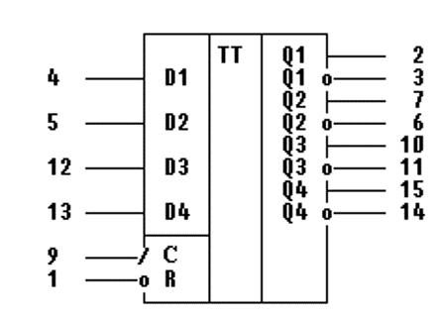
Рис.1

Микросхемы КМ155ТМ8 (74175) имеют 16-контактный корпус и содержат наборы D-триггеров, имеющих общие входы синхронного сброса R и тактового запуска C. В микросхемах К155ТМ8, КМ155ТМ8 (74175) число триггеров четыре, у каждого есть выходы Q и Q. Микросхемы К155ТМ8, КМ155ТМ8 (74175) имеют структуру и цоколёвку показанную на рисунке (Рис.1). Режимы работы триггеров в микросхемах К155ТМ8, КМ155ТМ8 (74175) соответствуют таблицы. Сброс всех триггеров в состояние Q_{n} = H произойдет, когда на вход асинхронного сброса R будет подано напряжение низкого уровня Н. Входы С и D_{n} когда R = Н, не действуют, их состояние безразлично (x).
Информацию от параллельных входов данных (D1 — D4 для К155ТМ8, КМ155ТМ8 (74175)) можно загрузить в триггеры микросхем, если на вход R подать напряжение высокого уровня. Тогда на тактовый вход С следует подать положительный перепад импульса и предварительно установленные на каждом входе D напряжения высокого или низкого (В или Н) уровня появятся на выходе Q (т.е. В или Н соответственно).
Микросхема К155ТМ8, КМ155ТМ8 (74175) имеет ток потребления 45 мА, максимальная тактовая частота составляют 25 МГц, а время задержки распространения сигнала сброса 35 нс. Основное назначение микросхемы К155ТМ8 (74175) — построение регистров данных, запускаемых перепадами тактового импульса. Корпус К155ТМ8 (74175) типа 238.16-1, масса около 1,2 грамма и у КМ155ТМ8 (74175) корпус типа 201.16-5, масса около 2,5 грамм.
Зарубежным аналогом микросхем К155ТМ8, КМ155ТМ8 являются микросхемы 74175, SN74175N, SN74175J.

Состояние триггеров микросхем К155ТМ8,КМ155ТМ8 (74175)

Режим  работ | Вход |  |  | Выход
 | R | C | D_{n} | Q | Q
Сброс | Н | х | х | Н | В
Загрузка 1 | В | ↑ | В | В | Н
Загрузка 0 | В | ↑ | Н | Н | В

Задание. Собрать на рабочем поле среды MULTISIM схему (Рис.2)
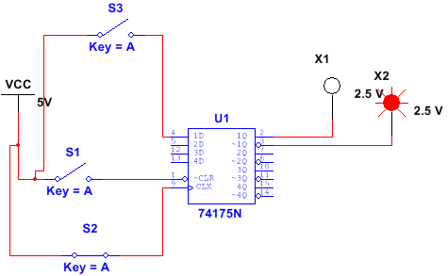
Рис.2.
Составить таблицу истинности. Для этого обнулить триггер. Подать на первый вход 1. Подать на вход 1D сигнал высокого уровня. Подать кратковременно сигнал высокого уровня на синхровход 9. Зписать выходные сигналы. Повторить все при сигнале низкого уровня на входе 1D.
Собрать из D-триггера, Т-триггер., для этого соединитьинверсный выход 3 со входом 4. Собрать схему (Рис.3). Зарисовать осцилограммы и описать работу триггера.

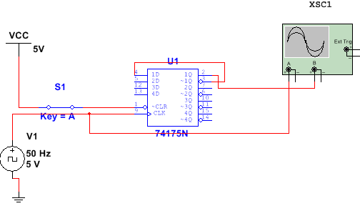
Рис 3.

Получить у преподавателя микросхему К155ТМ8, смонтировать ее на плате ELVIS . Подать питание на 16 вывод и землю на 7 вывод.
1.Привести триггер в исходное состояние для чего подать на сброс (1 вывод) землю. Составить таблицу истинности для первого триггера. При составлении таблицы на 1 выводе должен быть высокий уровень. Для запуска триггера кратковременно подать 5 в на 9 вывод.
2. Смонтировать из D триггера T-триггер. Для этого инверсный выход 3 соединить со входом 4. На первом выводе должен быть сигнал высокого уровня. На 9 вывод подать сигнал от генератора, напряжением 5 В, частотой 70 Гц, Ofset=2,5 В. Осциллографом измерить сигнал на входе 4 и на выходе 2.

